УПРАВЛЕНИЕ ФЕДЕРАЛЬНОЙ СЛУЖБЫ
ГОСУДАРСТВЕННОЙ СТАТИСТИКИ
ПО РЕСПУБЛИКЕ КРЫМ И Г. СЕВАСТОПОЛЮ
(КРЫМСТАТ)

ПРЕСС-РЕЛИЗ

Заработная плата – ключевой аспект социально–трудовых отношений
в Республике Крым

Заработная плата, занимая центральное положение среди источников денежных доходов населения в Республике Крым, остается ключевым аспектом социально-трудовых отношений. В 2015-2018 годах в структуре денежных доходов населения Республики Крым наблюдалось увеличение доли оплаты труда с 45,2% до 48,6%. В 2019 году (по предварительным данным) доля оплаты труда составила 52,9%.
Среднемесячная номинальная начисленная заработная плата работников по полному кругу организаций за 2019 год в Республике Крым составила 32748 рублей, что составляет 95% заработной платы по ЮФО и 68,4% среднероссийского уровня.

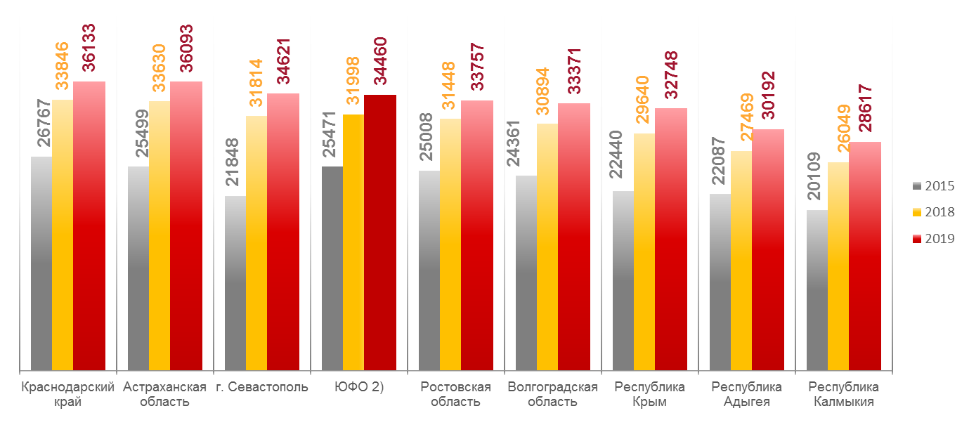
Динамика среднемесячной заработной платы по ЮФО ¹⁾, рублей

Еще одним показателем, характеризующим средний уровень заработной платы, является медианная заработная плата. В отличие от средней, медианная заработная плата разделяет работников на две равные части: в одной из этих частей заработная плата меньше, в другой – больше. По Республике Крым ее уровень составляет 25901 рубль или около 80% уровня средней заработной платы.
Удобным индикатором для анализа является отношение уровня минимального размера оплаты труда (МРОТ) к средней и медианной заработной плате. Так как на среднюю заработную плату имеют влияние крайние значения (минимальный и максимальный уровень оплаты труда), медианная является более удобным ориентиром, особенно в случае наличия высокого неравенства. В развитых странах МРОТ обычно составляет от 35% до 60% медианной заработной платы.
Соотношение МРОТ и средней заработной платы по Республике Крым в2019 году было на уровне 34%, по Российской Федерации – 24%, соотношение МРОТ и медианной зарплаты в Республике Крым – 43%, в стране в целом – 33%. За последние пять лет сократился разрыв между уровнем номинальной средней заработной платы и ее медианным уровнем (2015 – 75%, 2019 – 79%) и МРОТ (2015 – 25%, 2019 - 34%), но, вместе с тем, увеличился разрыва по отношению к уровню прожиточного минимума (2015 – 41,7%, 2019 – 31%).

Динамика средней ³⁾, медианной ⁴⁾ заработной платы, прожиточного минимума ⁵⁾ и минимального размера оплаты труда ⁶⁾ по Республике Крым, рублей
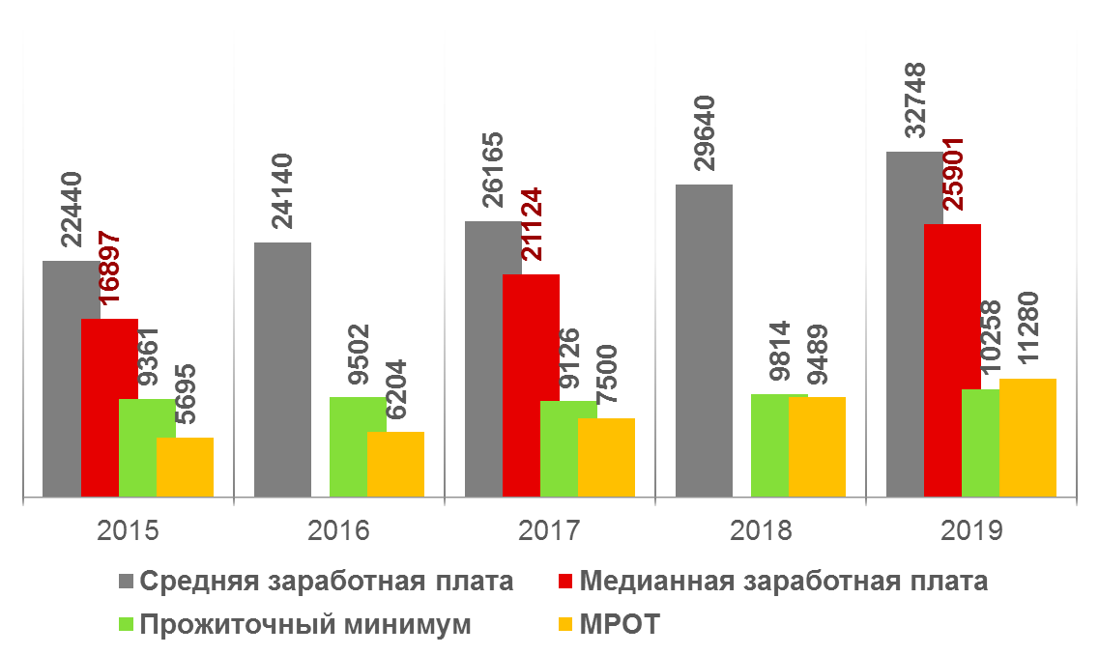

Останавливаясь на гендерном аспекте, необходимо отметить наличие разрыва в заработной плате мужчин и женщин. В Республике Крым в октябре 2019 г. заработная плата мужчин и женщин составила 36696 рублей и 30208 рублей соответственно. Заработная плата женщин составляет менее 82% мужчин.
Среди возрастных групп в Республике Крым наибольшая заработная плата 35456 рублей и 34211 рублей зафиксирована у работников возрастных групп от 35 до 39 лет и от 40 до 44 лет соответственно. Наименьшую заработную плату 28205 рублей и 27458 рублей получали работники в возрасте от 18 до 19 лет и 65 лет и выше.
Средняя заработная плата по возрастным группам⁷⁾, рублей

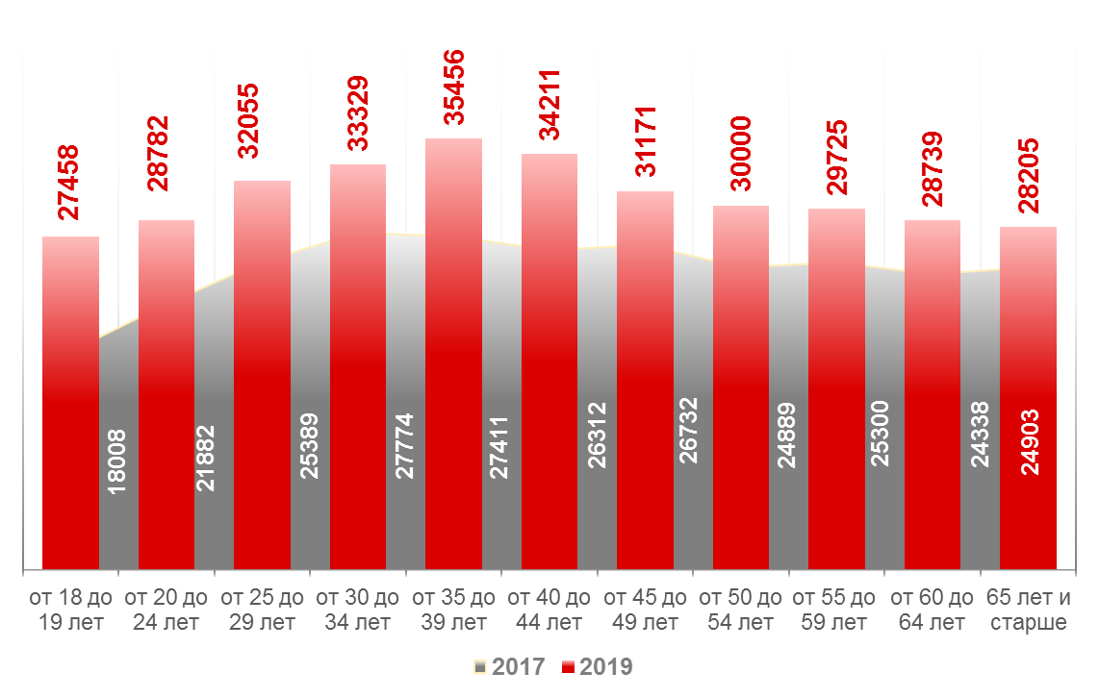
Вопрос оплаты труда следует рассматривать не с точки зрения роста ее абсолютного уровня и обеспечения темпа роста, а утверждения ее положения как центрального дохода человека и гражданина, обеспечивающего достойное существование и гармоничное развитие его личности в обществе.

¹⁾ Данные приведены по полному кругу предприятий.
²⁾ Данные за 2015 г. приведены без учета Республики Крым и г. Севастополя.
- Данные приведены по полному кругу предприятий.
- Данные приведены по организациям без субъектов малого предпринимательства за апрель 2015, 2017, 2019 гг.
- Данные приведены за 4 квартал.
- Данные приведены на 1 января.
⁷⁾ Данные приведены по организациям, не относящимся к субъектам малого предпринимательства по итогам выборочного обследования заработной платы по профессиональным группам.

При использовании материала ссылка на Крымстат обязательна.

